个人网上银行系统是基于B/S架构，包括客户端，接入服务，银行系统个，数据库（MYSQL）

首先客户端发出请求，接入服务器响应请求，然后个人网上银行系统提交请求，把相应的SQL操作发给数据库。数据库将信息返回给网银系统，网银系统再返回给接入服务器，接入服务器最后返回信息给客户。用户最终查看到需要的数据。

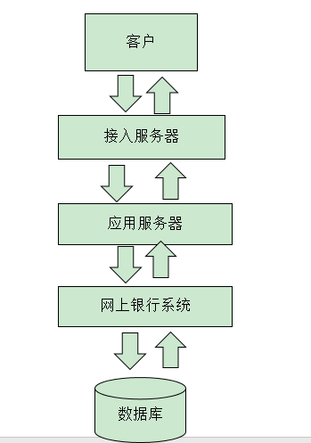

接入服务器：对客户端所做的动作提交给服务器，然后服务器在数据库中查询，并将结果返回给浏览器

应用服务器：是网上银行系统的载体，用来响应接入服务器的请求，建立数据库的连接

数据库：存放大量数据信息的地方。